**Использование логопедических модулей в коррекции дизартрии у дошкольников**

Балашова Г. В., учитель-логопед,

г. Москва.

Запомнить артикуляционный уклад звука, правильно воспроизвести новый для него звук ребенку с дизартрией сложно. Учитывая возраст моих воспитанников (4-6 лет) и тот факт, что получают они сведения о скрытых свойствах предмета в процессе деятельности (имеют наглядно – действенное мышление с элементами наглядно – образного), я применяю логопедические модули – игрушки. Это щенок Рекс, пес Барбос, обезьянка, бегемоты Жужа и Шуша. Они сшиты таким образом, что, надев на руку игрушку как варежку, мы можем «управлять» её языком и нижней челюстью.

Использовать содружественные движения органов речевого аппарата и кистей рук в коррекционной работе рекомендовали Волкова Л.С., Ястребова А.В., Шаховская С.Н., Дьякова Е.А., Лазаренко О.И., Цвынтарный В.В. [1, 2, 3, 4, 7, 8]

Логопедические игровые модули позволяют в интересной для малыша форме провести артикуляционную гимнастику, уточнить положение языка, губ при произнесении того или иного звука, автоматизировать его в слогах и даже дифференцировать звуки. Только в этом случае логопеду потребуются две куклы – помощницы. Одна будет «учить» детей правильно произносить, например, свистящий звук, а другая – шипящий. Особенно хорошо мои маленькие ученики запоминают артикуляционный уклад звука в том случае, когда надевают игрушку-модуль на свою руку. Статические упражнения для губ, челюсти и языка, направленные на преодоление сопротивления и удержание позы, также получаются лучше, если сначала их «выполнит» игрушка – бегемот, щенок Рекс или обезьянка [3].

**Сначала педагог выполняет упражнение сам и показывает движение рукой, а ребенок повторяет только артикуляционный уклад. На последующих занятиях ваш «маленький ученик» может повторить движение руки и языка. Ребенок держит игрушку-модуль в левой или в правой руке. В зависимости от того, какая рука у него ведущая.**

При постановке звуков учитель - логопед надевает на левую руку логопедический модуль, в другую руку берёт зондозаместитель или шпатель и рассказывает ребенку, что мы будем делать в этом игровом упражнении.

Специалистам известно, что речевое дыхание детей с минимальным проявлением дизартрии развивается медленно. Игры – драматизации с использованием логопедических модулей позволяют разнообразить проведение дыхательной гимнастики. Например, когда я обучаю детей шмыгать носиком как ёжик, надеваю на руку куклу – ёжика [9].

Ребенок — это всегда целое, и интеллект у него разви­вается только в контексте *общего разви­тия.* Когда малыш с увлечением и самозабвенно играет, то внутри этого про­цесса развиваются в гармонии все стороны его личности и прежде всего — его творчес­кий потенциал, его воображение. Именно этот креативный интеллект и развивается в игре.

Достоинство данного вида наглядно - игровых средств состоит в том, что они помогают логопеду выполнить важную задачу – сформировать устойчивый интерес к постановке, автоматизации и дифференциации звуков, максимально включив в работу слуховой, зрительный и тактильный аппарат ребенка. Также они способствуют координации движений и нормализации мышечного тонуса. Иллюстрацией всего вышесказанного служит предлагаемый конспект логопедического занятия по формированию фонематических представлений у детей старшего дошкольного возраста.

**Конспект фронтального занятия по формированию фонематических представлений**.

**Тема**: Шуша и Жужа в гостях у лягушонка (звуки [ш] и [ж]).

Цели: дифференциация звуков[ш] и [ж], совершенствование речевого общения в игровых ситуациях.

**Задач**и занятия:

1) Продолжать совершенствовать умение произносить изолированно [ш] и [ж].

2)Продолжать учить выделять на слух звуки [ш] и [ж] из ряда звуков.

3) Закрепить различение звуков [ш] и [ж] в словах, предложениях, связной речи.

4) Закрепить зрительный образ букв Ш и Ж.

**Оборудовани**е: логопедические модули – бегемоты Жужа и Шуша, рисунки бегемотиков для закрепления фонетических характеристик изучаемых звуков вне занятия. Символы звуков [ш] и [ж], сигнальные карточки для обозначения звуков, ростовая кукла – лягушка. Магнитофон, аудиозаписи голосов зверей и птиц, мелодий для сопровождения артикуляционной гимнастики. Диск Т.С. Овчинниковой. Логопедические распевки. Санкт-Петербург, Каро, 2006.

**Ход занятия**.

1. Организационный момент.

Звучит фонограмма звуков весеннего леса, кваканья лягушек.

Логопед здоровается с детьми и предлагает им отправиться в сказочные джунгли.

Далее он одевает на шею уже знакомую ростовую куклу – лягушку- квакшу. Квакша вместе с детьми выполняет артикуляционные упражнения.

«ЛЯГУШОНОК УЛЫБАЕТСЯ»,

«Лягушонок качается на качелях»,

«Лягушонок печет блинчики»,

«Лягушонок пьёт чай из чашки»,

«Лягушонок шагает по ступенькам».

2. Сравнение звуков [ш] и [ж] по артикуляции.

Логопед вызывает к доске двоих детей, одевает каждому на правую руку логопедический модуль – бегемотика. Одного зовут Звуковичок Жужа, другого Звуковичок Шуша.

Определив первый звук в именах героев, артисты вступают в диалог.

Они описывают артикуляционный уклад звуков, их звонкость – глухость.

Например.

Звуковичок Жужа .

- Я поднимаю широкий кончик языка за верхние зубы. А ты ?

Звуковичок Шуша.

- И я тоже.

Логопед.

- Дети, как вы думаете звук [ж] звонкий или глухой?

Чтобы ответить на этот вопрос дети могут закрыть ушки ладонями и произнести звук [ж]. Если в ушах слышится «гул», этот звук звонкий, если не слышится – глухой. На грудь Жуже вешаем бедж с изображением колокольчика, а Шуше – с перечёркнутым колокольчиком.

Логопед обращается ко всей группе и задает вопросы:

- Чем похожи звуки [ш] и [ж]?

- Чем они отличаются?

3. Развитие навыков фонетического анализа.

Игра «Колокольчик поднимаем, звуки снова различаем».

Инструкция: подними символ глухого звука, когда услышишь [ш], подними символ звонкого звука [ж], если в слове есть звук [ж].

4. Дифференциация звуков [ш] и [ж] в произношении.

А) Дифференциация [ш] и [ж] в слогах.

Игра «Замени звук».

Дети делятся на две команды.

Инструкция: замени звук [ш] на звук [ж]. Команда Шуши произносит слоги и слова со звуком [ш], а команда Жужи – слоги и слова со звуком [ж]. Логопед говорит на ушко слог или слово одному из участников команды Шуши, а тот произносит его громко. Дети из другой команды могут отвечать хором.

Ши – жи шла – жла шта – жда штэ – ждэшто - ждо

Шо – жо шло – жло - што – ждо штэ–шдэ - шту - жду

Ше – же шле – жле - шты – жды шта - жда

Уши – ужи Луша – лужа.

Можно поиграть в эту игру со звучащим мячом. Дети встают в круг на ковре, учитель – в центре круга. Логопед произносит слово со звуком [ш] и кидает мяч, а ребёнок говорит слово со звонким звуком [ж] и возвращает мяч педагогу. В том случае, когда ваш маленький ученик затрудняется, мы просим его бросить мяч соседу, тот отвечает, а потом логопед снова кидает мяч первому ребенку со словами: « Раз, два, три, повтори».

Б) Дифференциация [ш] и [ж] в словах.

На доску крепятся две картинки: бегемотики с символами звуков [ш] и [ж], предложенными Т.А. Ткаченко: сдувшимся воздушным шариком и пчелкой.

Логопед говорит: «Бегемотики позвали в гости лягушку, и она принесла угощение – ягоды и фрукты». Проговариваем название картинок: груша, вишня, черешня, крыжовник, ежевика.

Логопед создает небольшую проблемную ситуацию, спрашивает ребят :

- Как вы думаете, какие фрукты и ягоды понравились Шуше, а какие Жуже?

Затем по одному дети выходят к демонстрационному столику, берут картинки, анализируют слова и дарят их звуковичкам.

В) Дифференциация [ш] и [ж] в предложениях.

Игра «Наши заготовки».

Лягушка принесла так много угощения, что за один раз всё было съесть невозможно. Что же делать бегемотикам, ребята?

Дети. Из фруктов можно приготовить компот, сок, пирог и варенье.

На доску помещаю изображение кастрюли с надписью «Компот», банки с надписью «Желе», кусочка пирога, коробочки сока.

1-ый ребёнок. Из крыжовника можно сварить крыжовенное желе. Оно кисло-сладкое на вкус. Папа покупал мне такое варенье. Мне очень понравилось.

Аналогично рассказы составляют все дети. Логопед благодарит их за помощь.

5. Динамическая пауза.

Распевка «Жуки» в сопровождении музыки .

Мы жуки, мы жуки.

мы живем у реки.

Жу, жу, жу, жу, жу.

Подвижная игра «Под дождем».

Логопед. – Дети, когда светит солнце, мы идем гулять. Поэтому, если я держу в руках солнышко – вы свободно двигаетесь по кабинету. Как только я покажу тучку, «начнется» дождик. Вы повторяете слова: «Дождик, дождик, что ты льёшь, погулять нам не даешь» и «строите крышу», подняв руки домиком.

6. Звуковой анализ слов: шар, жук.

Индивидуальное выполнение и самостоятельная проверка – сверяют с образцом на доске свою схему слова. Образец выкладывает ребенок, выполнивший задание первым.

7. Закрепление образа буквы.

Игра « На полянке».

На ковре разбросаны цветы, в серединке которых лежит гласная буква.

Ребенок берет согласную букву Ш или Ж. Подняв букву, читает слог, прикрепляет к доске, чтобы и другие дети имели возможность прочесть получившийся слог.

Я сшила подушечки, напоминающие по форме цветок ромашки.

8. Окончание занятия.

Логопед предлагает вспомнить задания, которые выполнялись на занятии, оценивает их работу.

В завершении, педагог выдает каждому дошкольнику карточку с контурным изображением двух бегемотов, и объясняет домашнее задание: нарисовать колокольчик или перечеркнутый колокольчик на футболках героев занятия, а затем аккуратно раскрасить их одежду. Проговаривается заранее цвет костюмов Шуши и Жужи. Таким образом дети закрепляют характеристики пройденных звуков.

**Использованная литература**.

1. Архипова, Е.Ф. Стертая дизартрия у детей. М.: АСТ: Астрель, 2007.

2. Волкова Л.С., Шаховская С.Н. Логопедия. Учебник для студентов дефектологических факультетов педагогических высших учебных заведений / Под ред. Л. С. Волковой, С. Н. Шаховской. – 3-е изд., переработанное и доп. - М.: ВЛАДОС, 2003.

3. Инновации в логопедическую практику. Сборник статей. Составитель Громова О.Е. М.: Линка – Пресс, 2008.

4. Белякова Л.И. Дьякова Е.А. Заикание. Учебное пособие для студентов педагогических вузов. М., Эксмо - Пресс, 1998, с.134, 133.

5. Мигунова Е.В. Театральная педагогика в детском саду. Методические рекомендации. – М.: Сфера,2009.

6. Ткаченко Т.А. Слоговая структура слова. Коррекция нарушений. Логопедическая тетрадь.- М.: Книголюб, 2008.

7. Фомичева М.Ф. Воспитание у детей правильного произношения. М.: Просвещение, 1999.

8. Цвынтарный В.В. Играем, слушаем, подражаем – звуки получаем. С. – Петербург, 1999.

9. Щетинин М.Н. Дыхательная гимнастика А.Н. Стрельниковой. Метафора, М.; 2007.

Приложение.

**Рисунки, карточки и фотографии к конспекту**.

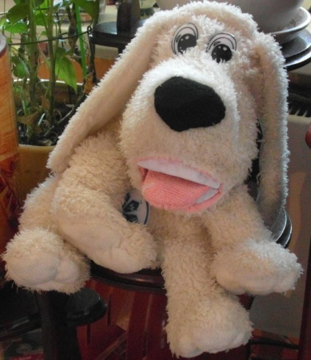 Логопедический модуль Рекс.

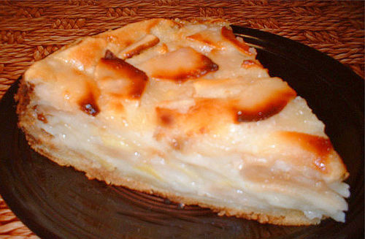 

Кусочек яблочного пирога. Яблочный сок.

 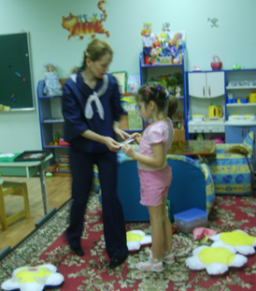

Желе. Упражнение на полянке.

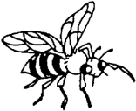

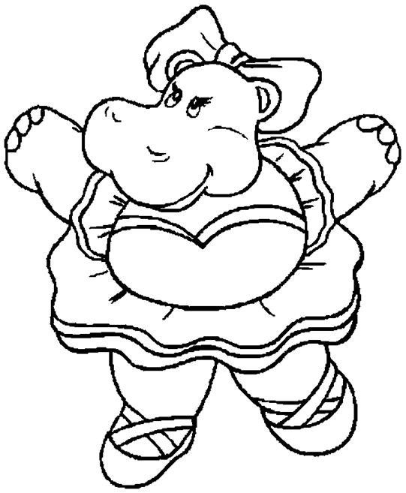 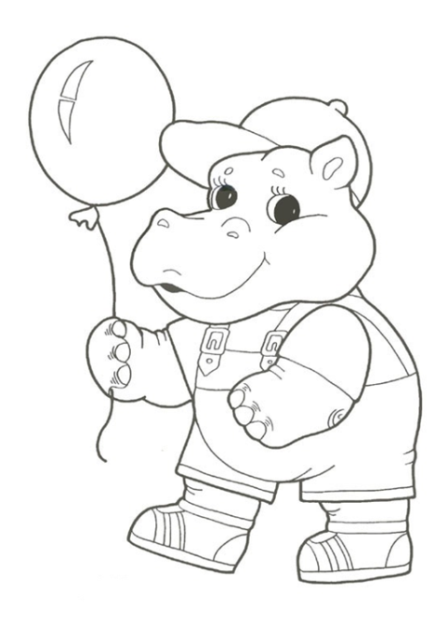

Карточки для домашнего задания.